과제명 | 한국어 음성 인식 |  |  |  |  |  | 지도교수 |  | 박수원
과제목표 | Why? | 인간-기계 간 궁극적 인터페이스인 음성인식의 정확성 향상 |  |  |  |  | 현재 달성률 (%) |  | 21%
과제목표 | What? | 한국어 음성 입력을 문장 단위의 텍스트로 변환 (목표 : 오차율 6% 미만) |  |  |  |  | 김수환 누적 공수 (MH) |  | 112
조명 | KAI LIB |  |  | 조원 | 김수환, 배세영, (원철황) |  | 조원 누적 공수 합 (MH) |  | 366
지도교수 코멘트 :
- Batch Size를 조절했을 때의 장단점을 확실하게 알아 둘 것.
- 각 Epoch에서 학습할 때 Training Data를 Shuffle하는 알고리즘을 파악하면 더 효율적인 방식에 대한 연구를 진행할 수도 있다. Random Value를 Generate 한다면 Random Seed의 값이 계속해서 바뀌는지, 유지되는지 등의 방식을 파악할 것.
- 표로 Data를 제공할 때는 소수점 아래 숫자 갯수를 동일하게 맞추고, 오름차순이나 내림차순으로 정리할 것.
- 네이버 2019 해커톤 - Speech 대회의 경우 30위 안에 들어 결선 진출하는 것을 목표로 진행해볼 것
- 세부적인 설계도가 완성된 후 실제적인 제작에 들어갈 것.
- 여러 가지 Option 중 하나를 선택한 경우, 선택된 것이 가장 앞에 오고 나머지를 뒤쪽으로 배열하여 직관적으로 인지할 수 있게 할 것.

2019년 09월 30일 박수원 (인)

2019년 09월 업무 목표 |  |  |  |  |  |  |  | mm/dd (%) |  | 공수 (MH)
김수환  (보고자) | - 음성데이터 특징벡터 추출 실습  - DNN 모델 설계  - 음성인식 관련 자료 공부  - 네이버 2019 해커톤 – Speech 대회 |  |  |  |  |  |  | 09/09 (09/06)  09/23 (09/12)  09/30 (09/28)  10/04 (70%) |  | 10  13  37  52
배세영 | - 파이썬 numpy, pandas 활용 개념 정리, 전달  - 음성인식 관련 자료 공부  - 머신러닝 관련 공부  - 딥러닝 관련 공부  - 네이버 2019 해커톤 – Speech 대회 |  |  |  |  |  |  | 09/16 (09/15)  09/30 (80%)  09/30 (80%)  09/30 (70%)  10/04 (70%) |  | 4  28  14  11  79
원철황 | - 음성데이터 특징벡터 추출 실습  - 참고문헌 6편 목차 정리  - 파이썬 프로그래밍 실습  - 음성인식 특허 조사  - 음성인식 관련 자료 공부  - 음향인식 Keyword 중심으로 스터디 자료 만들기  - 네이버 2019 해커톤 – Speech 대회 |  |  |  |  |  |  | 09/09 (09/06)  09/11 (09/08)  09/12 (09/15)  09/16 (09/13)  09/30 (30%)  10/01 (30%)  10/04 (50%) |  | 5  21  28  3  34  10  20
김수환의 주간 업무 요약 보고
금주 실적 ( 2019/09/23 ~ 2019/09/29 |  |  | mm/dd (%) |  | 공수(MH) | 차주 계획 (2019/09/30 ~ 2019/10/06) |  |  | mm/dd (%)
- 음성인식 관련 자료 공부  - 딥러닝 모델 파라미터  - ‘어텐션 기반 seq2seq 음성인식 시각화’ 논문  - LSTM  - ‘Voice Recognition Using MFCC Algorithm’ 논문 |  |  | 09/30 (09/29)  09/25 (09/23)  09.26 (09/24)  09/27 (09/29)  09/30 (09/26) |  | 37  0.5  0.5  4  6
- 네이버 2019 해커톤 - Speech 대회  - Input feature 비교  - Input feature 결정  - 베이스라인 모델 개선 |  |  | 10/04 (40%)  09/27 (09/27)  09/29 (09/29)  10/03 (50%) |  | 52  7  1  8 | - 네이버 2019 해커톤 - Speech 대회  - 베이스라인 모델 개선 |  |  | 10/04 (100%)  10/03 (100%)
김수환의 주간 업무 상세 보고

  - 음성인식 관련 자료 공부
    - 딥러닝 모델 파라미터
      - Batch_size (배치사이즈)
한 번에 몇 개의 문제를 풀고 정답과 비교해서 맞출 것인지를 정하는 파라미터
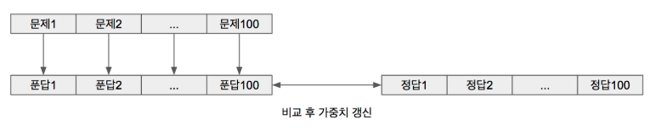
출처 : https://tykimos.github.io/2017/03/25/Fit_Talk/
      - Epochs (에포크)
전체 데이터를 몇번 반복할지를 정하는 파라미터
반복할수록 정확도가 증가하지만 너무 많은 횟수를 반복하게 되면 훈련 데이터에 대해서만 최적화가 되어
흔히 말하는 오버피팅(Over fitting)이 일어남
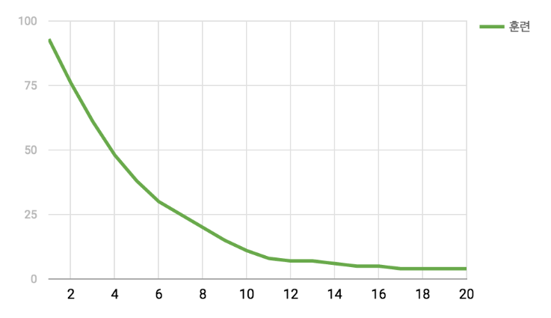
출처 : https://tykimos.github.io/2017/03/25/Fit_Talk/

    - ‘어텐션 기반 seq2seq 음성인식 시각화 분석’ 논문 ( 현재 본인 팀이 사용하고 있는 구조 )
      - Attention with Seq2seq 종단간 음성인식 모델의 구조
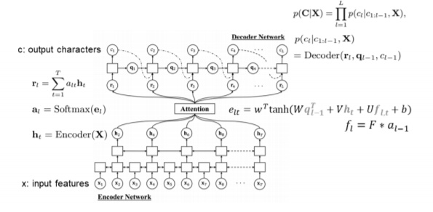
      - 모델 비교
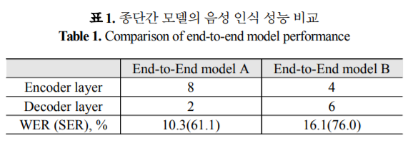
모델 A : 8층의 BLSTM 인코더와 2층의 LSTM 디코더를 가진 종단간 모델
모델 B : 4층의 BLSTM 인코더와 6층의 LSTM 디코더를 가진 종단간 모델
- 인코더의 레이어 수가 감소하고 디코더 레이어 수가 증가한 모델 B에서 성능이 저하되었음을 확인
    - LSTM (Long Short Term Memory)
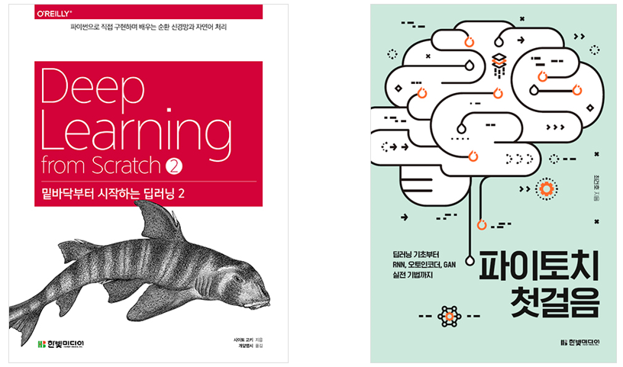
      - 밑바닥부터 시작하는 딥러닝2 (한빛미디어 – 사이토 고키)
      - 파이토치 첫걸음 (한빛미디어 - 최건호)
    - ‘Voice Recognition Using MFCC Algorithm’ 논문
      - MFCC & Mel-Spectrogram
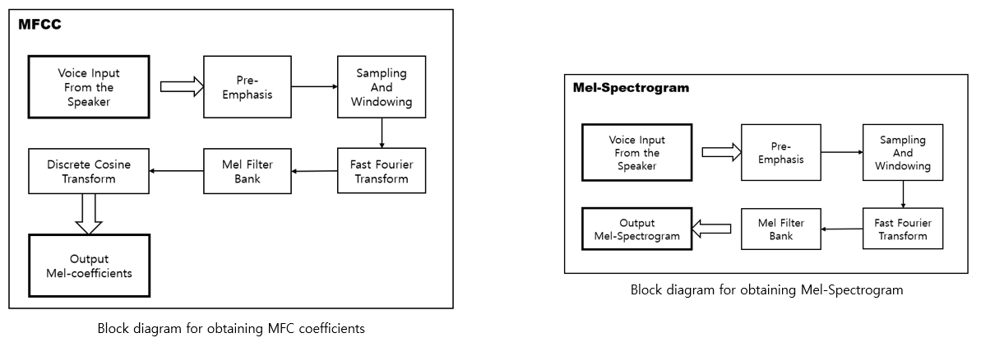
출처: ‘Voice Recognition Using MFCC Algorithm’ 논문
이전 보고서에서 Sampling And Windowing까지 정리

      - Fast Fourier Transform & Power spectrum
FFT : N-point FastFourierTransform을 적용. 일반적으로 N = 256 or 512를 사용
Power Spectrum : 아래 공식을 사용해서 Power spectrum 계산
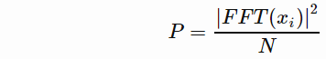

      - Mel Filterbanks

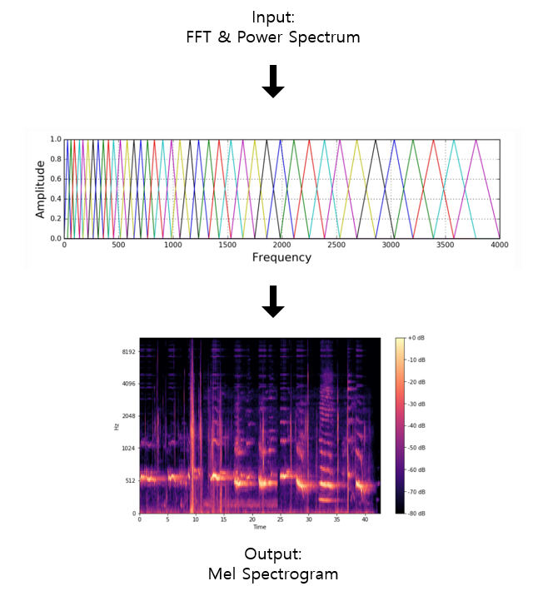
Mel 스케일의 Trianglar filter (n_mels : 보통 40 filters)를 power spectrum에 적용 -> Mel Spectrogram

      - DCT (Discrete Cosine Transform)
Mel-Spectrogram을 DCT 연산을 통해 압축 -> MFCC (Mel-Frequency Cepstral Coefficient)

      - 개인 공부 블로그에 MFCC 관련하여 정리
https://blog.naver.com/sooftware/221661644808

  - 네이버 2019 해커톤 - Speech
    - Input feature 비교
      - Base Feature
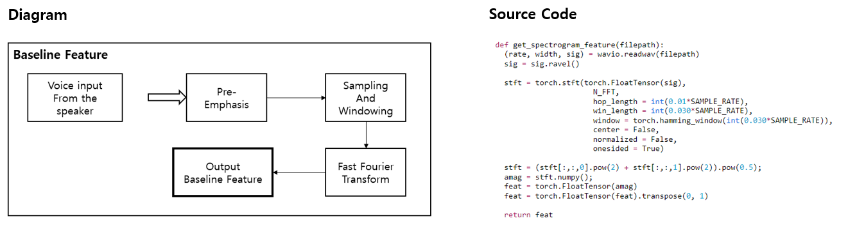
Shape : (x, 257)

      - Mel-Spectrogram Feature (librosa lib 사용)
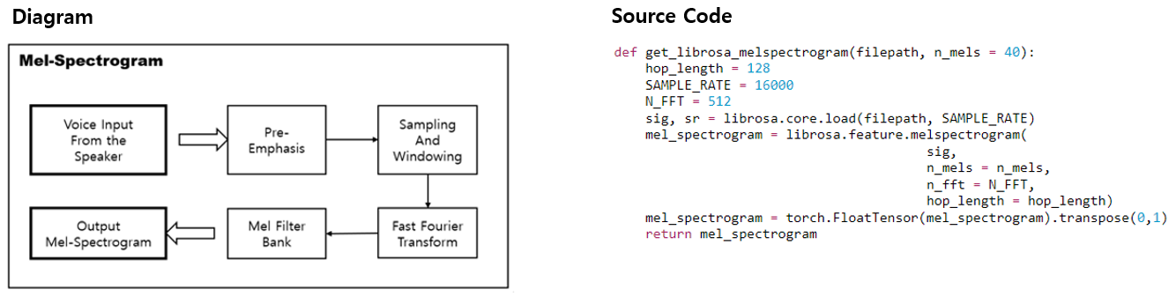
Shape : (x, 40)

      - Mel-Spectrogram Feature – ver.Moon (https://github.com/Moon-sung-woo/speech - 참고하여 수정)
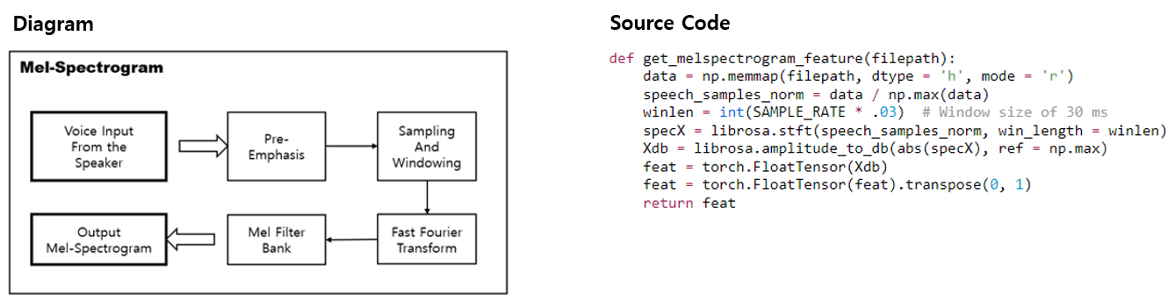
Shape : (x, 1025)

      - MFCC Feature (librosa lib 사용)
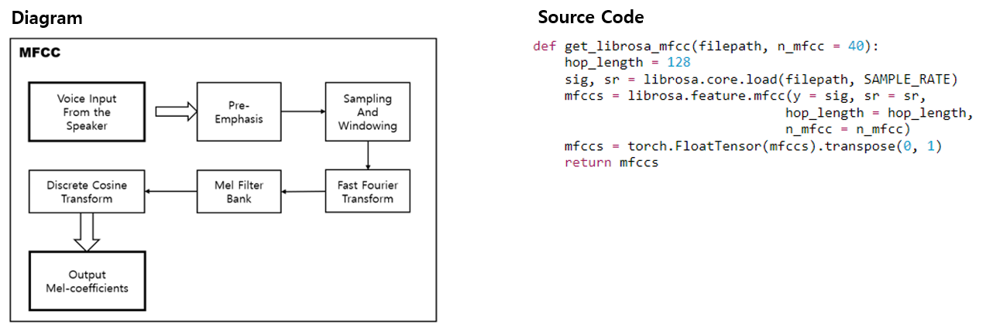
Shape : (x, 40)

    - Input feature 결정
      - Feature 비교 조건

Batch  Size | Max  Epochs | Encoder  Layer Size | Decoder  Layer Size | Use  Attention | Use  Bidirectional | Hidden  Size | Dropout | Teacher  Forcing
32 | 35 | 6 | 6 | True | False | 256 | 0.2 | 0.5

      - Feature 비교 결과

 | MFCC | Mel-Spec (ver.Moon) | Mel-Spec (librosa) | Base Feature
CRR (%) | 49.87 | 50.79 | 47.64 | 28.64
Training Time (h) | 6.26 | 53.14 | 7.11 | 12.24
CRR : Char 단위 인식률
      - Feature 결정
CRR이 가장 높은건 Mel-Spec (ver.Moon) 이지만, Training Time을 고려해 MFCC로 Feature 결정

    - 베이스라인 모델 개선
      - 베이스라인 모델 비교

Parameters | Feature | Batch  Size | Max  Epochs | Layer  Size | Random  Seed | Use  Attention | Use  Bidirctional | Hidden  Size | Dropout | Teacher  Forcing | Learning  Rate
Model No. |  |  |  |  |  |  |  |  |  |  |  | CRR (%)
Kai #1 | Base | 10 | 10 | 4 | 1 | True | False | 512 | 0.2 | 0.5 | 1e-4 | 13.87
Kai #2 | Base | 32 | 10 | 6 | 1 | True | False | 512 | 0.2 | 0.5 | 1e-4 | 17.79
Kai #3 | Base | 32 | 30 | 6 | 1 | True | False | 512 | 0.2 | 0.5 | 1e-4 | 35.26
Kai #4 | Mel-spec.M | 32 | 35 | 6 | 1 | True | False | 256 | 0.2 | 0.5 | 1e-4 | 41.71
Kai #7 | Mel-spec | 32 | 35 | 6 | 1 | True | False | 256 | 0.2 | 0.5 | 1e-4 | 47.64
Kai #6 | MFCC | 32 | 35 | 6 | 1 | True | False | 256 | 0.2 | 0.5 | 1e-4 | 49.87
Kai #5 | Mel-spec.M | 32 | 35 | 6 | 1 | True | False | 512 | 0.2 | 0.5 | 1e-4 | 50.79

      - 현재 최고기록 (36위) - Kai #5 50.79%
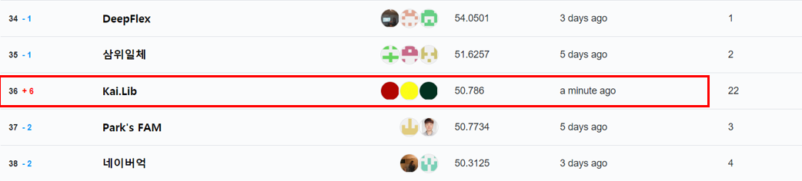

      - 베이스라인 모델 #5 학습과정 시각화 (현재 최고기록) 50.79%
train_step
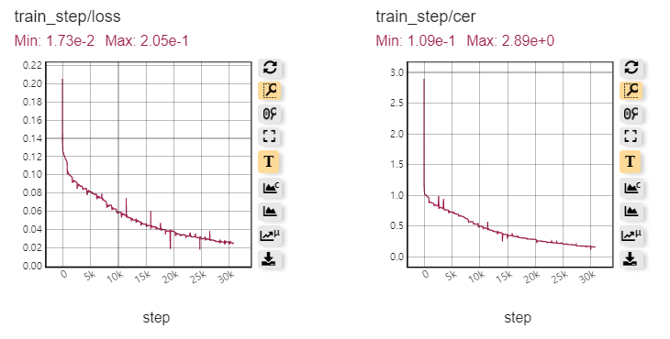

train_epoch
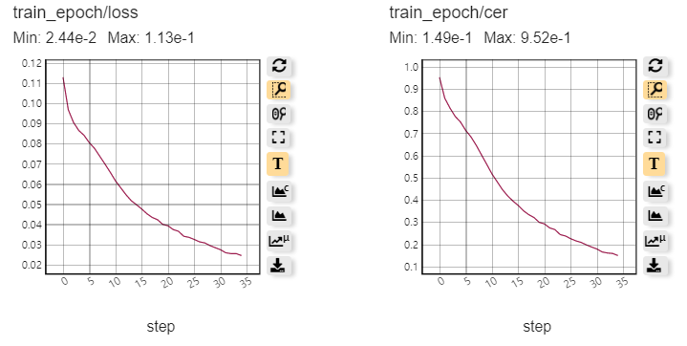
eval
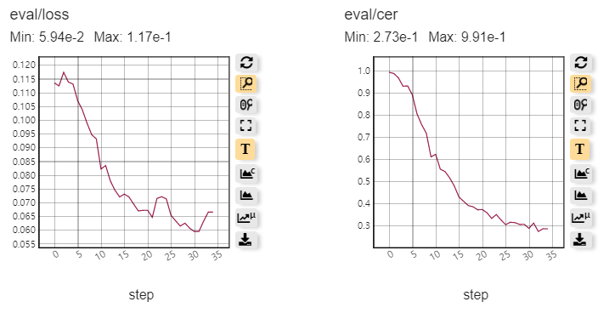

참고문헌
파이토치 : 파이토치 첫 걸음 (한빛미디어)
순환신경망 (LSTM) : 밑바닥부터 시작하는 딥러닝2 (한빛미디어)
MFCC, Mel-filterbank : https://haythamfayek.com/2016/04/21/speech-processing-for-machine-learning.html
MFCC : ‘Voice Recognition Using MFCC Algorithm’ 논문
Mel-spectrogram 구현 : https://github.com/Moon-sung-woo/speech
딥러닝 모델 파라미터 결정 : https://tykimos.github.io/2017/03/25/Fit_Talk/
‘어텐션 기반 seq2seq 음성인식 시각화 분석’ 논문

공수 (man-hour, MH): 해당 업무에 총 투입한 시간을 시(hr) 단위로 기재
mm/dd (%): .목표일 (달성률): 목표일은 한번 결정되면 절대 바꿀 수 없음

